**REPASO MODULO 3 – PARTE 1**

**Validacion de Ambiente**



**Consumir el servicio para recuperar posts**

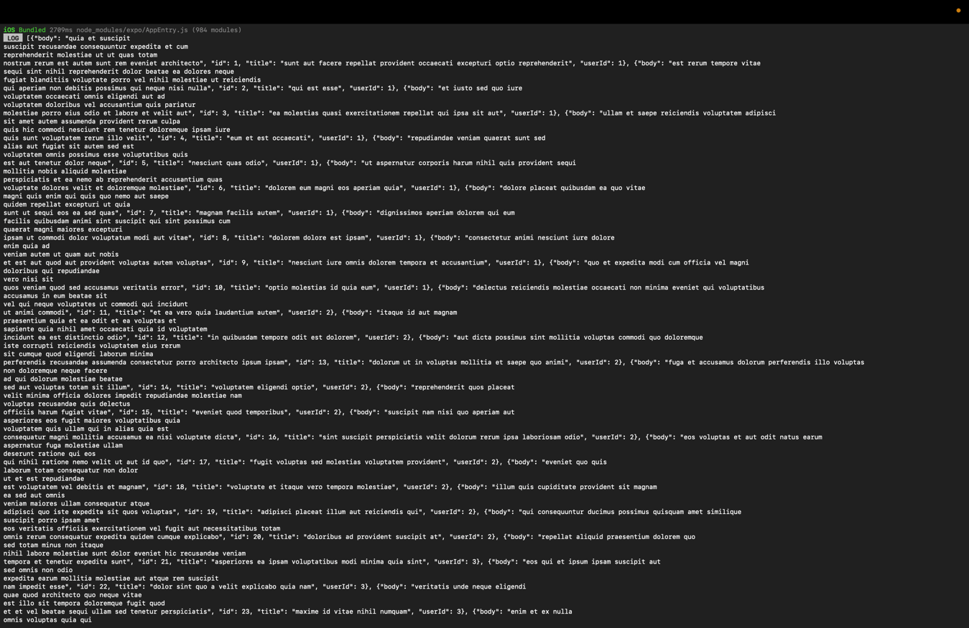

**Consumir el servicio para insertar un post**

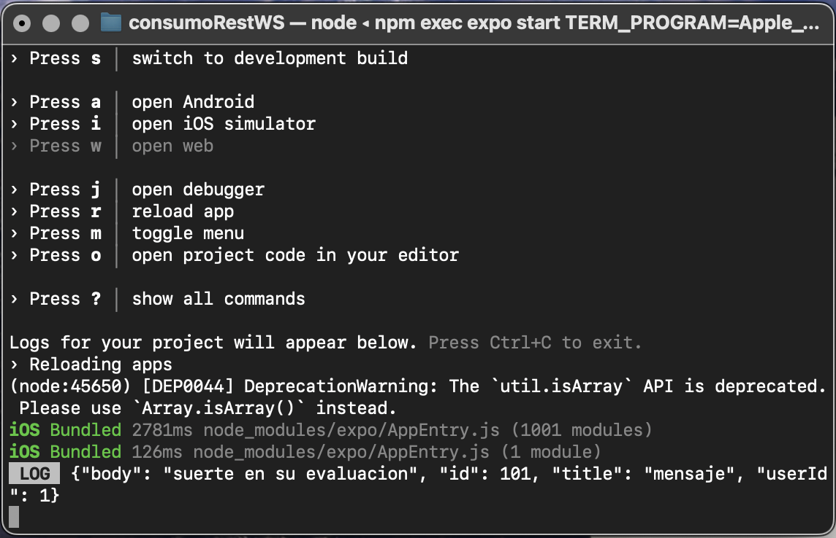

**Consumir el servicio para actualizar un post**

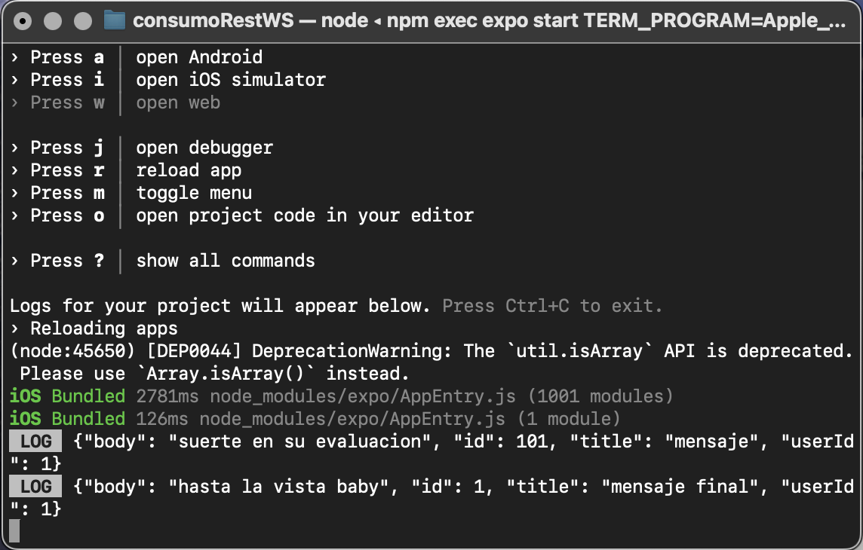

**Consumir el servicio para filtrar por id de usuario**

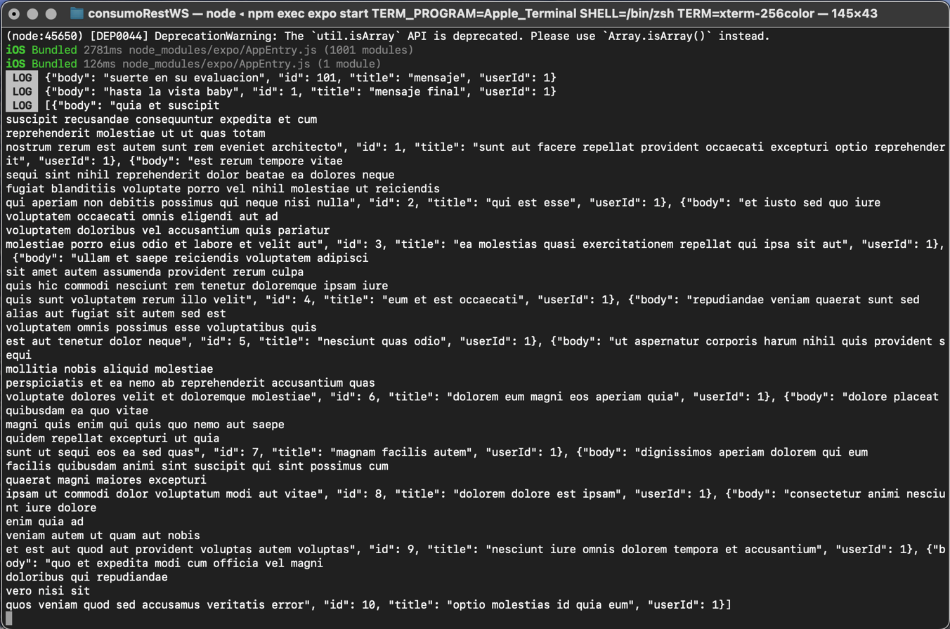

**Desde los botones XXX YYY ZZZ, consumir 3 servicios de web services**

**públicos**

**PRIMERA GET, SEGUNDA POST, TERCERA PUT**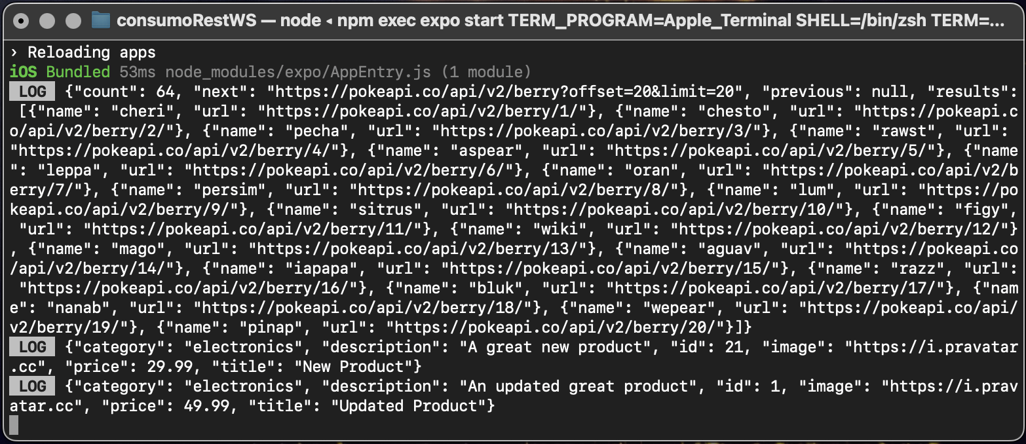

**REPASO MODULO 3 – PARTE 2**

**ENVIAR INFORMACIÓN DESDE FORMULARIO**

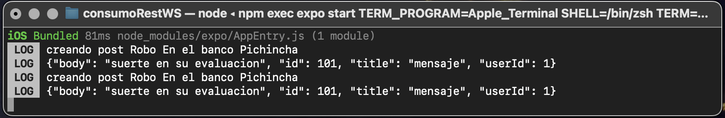

**CAMBIAR createPostService / CAMBIAR la invocación**

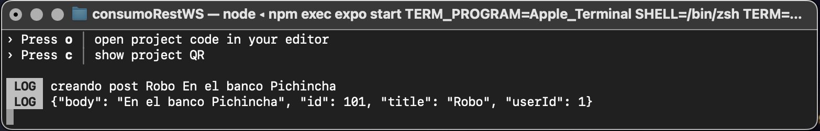

**MOSTRAR EN PANTALLA**

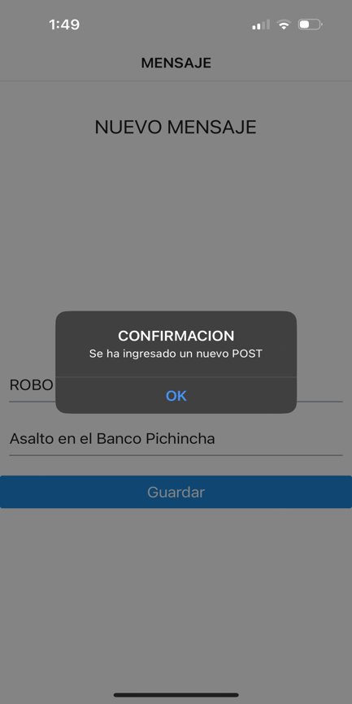

**CONSUMIR UN REST WEB SERVICE PUBLICADO POR NOSOTROS EN TOMCAT**

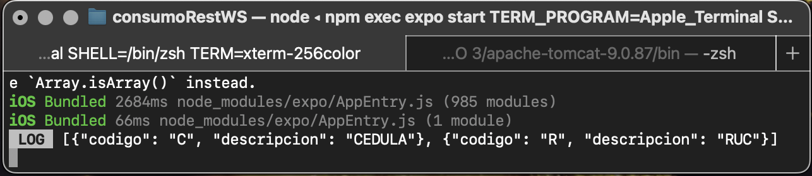

**PARTE 7**

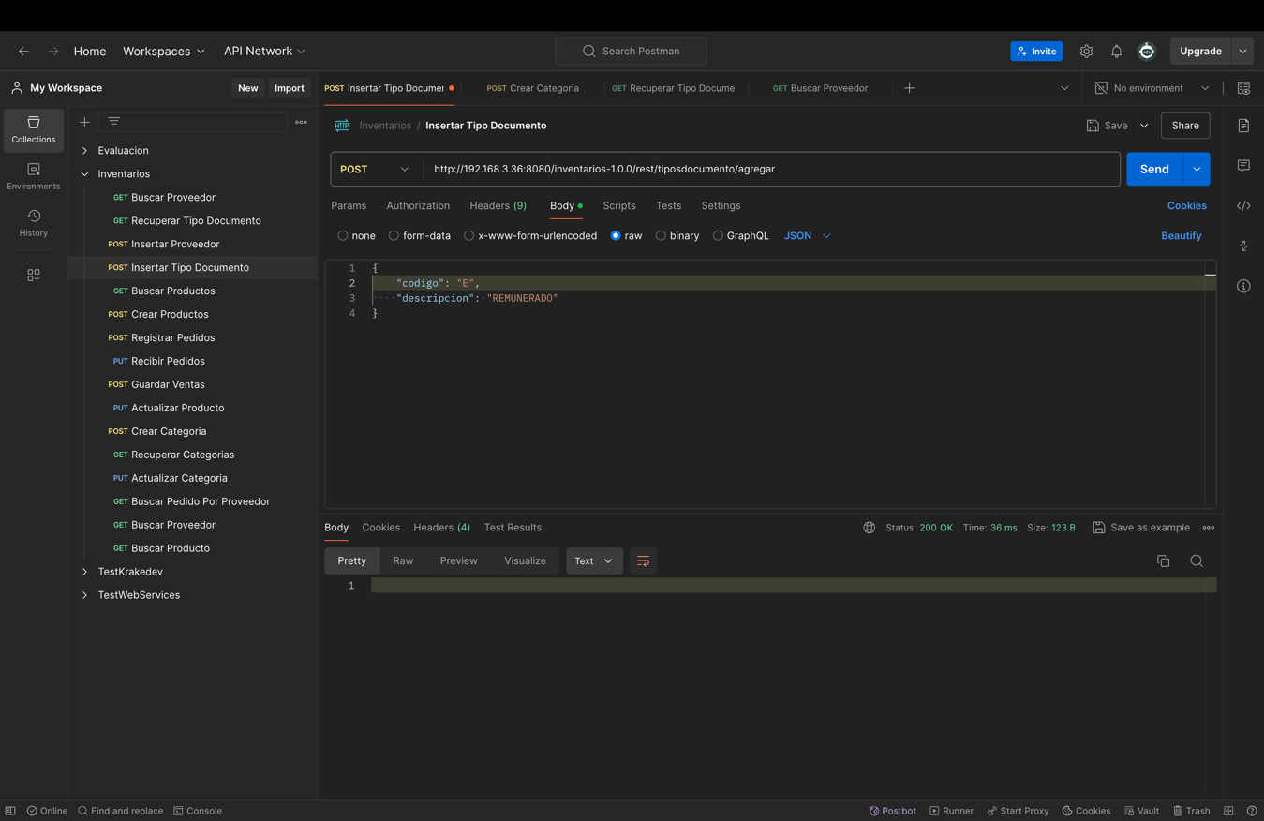

**PARTE 8**

